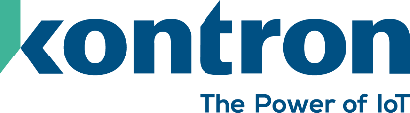
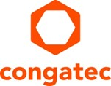

【プレスリリース】
2025年12月3日
報道関係各位

*本プレスリリースは、独congatecが、2025年11月26日（現地時間）、ドイツで発表したプレスリリースの抄訳です。

Kontronとコンガテック、連携してセキュアな組込みソリューションを提供

セキュアで堅牢化された Linux® ベースのオペレーティングシステムである KontronOS が、
コンガテックの標準規格に準拠しサイバーセキュリティに対応した aReady.COM ソリューションを拡張

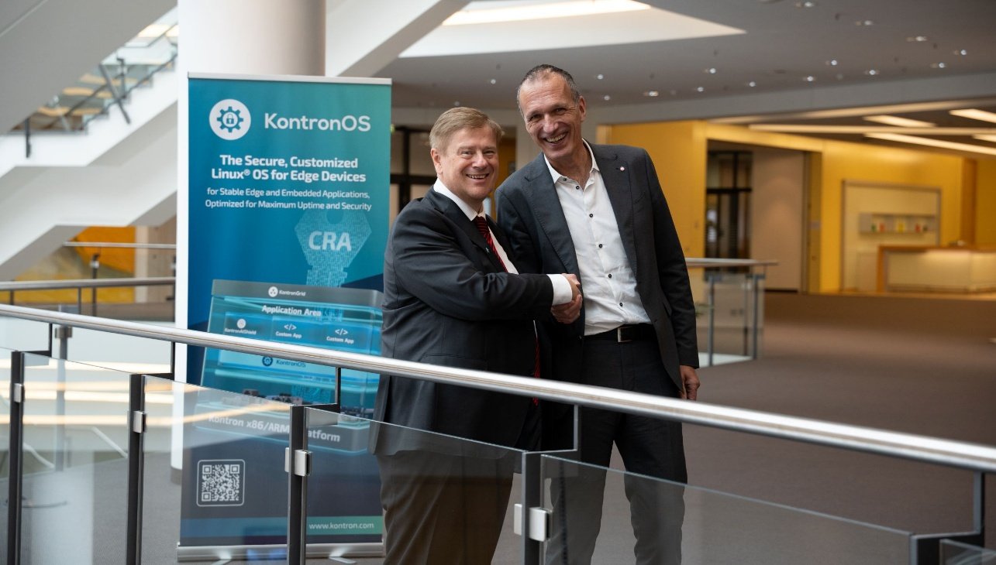
協力関係の拡大を喜ぶKontronのCEO、ハネス・ニーダーハウザー（Hannes Niederhauser）氏（左）とコンガテックのCEO、ドミニク・レッシング（Dominik Ressing）（右）

組込み、およびエッジコンピューティング テクノロジーのリーディング ベンダーである コンガテック（congatec）と、IoT/エンベデッド コンピューター テクノロジー（ECT）のリーディング グローバルプロバイダーである Kontron は本日、モジュール式でセキュアな新しい組込みプラットフォームを発表しました。 この協業の核心は、Kontron の安全でLinux® ベースのオペレーティングシステムである KontronOS と、コンガテックのアプリケーションレディ aReady.COM ハードウェア、およびソフトウェア ビルディングブロックの統合です。 この統合アプローチは IEC 62443 に準拠した、セキュリティとアプリケーション ソリューションの開発を簡素化し加速するためのものです。

Kontron との提携により、aReady.COM ポートフォリオの一つとして KontronOS を提供します。 これによりお客様は、ライセンスの付随するオペレーティングシステムがプリインストールされた、アプリケーションレディのモジュールを入手することができます。 コンガテックのハイパーバイザー テクノロジーと、KontronOS や KontronAIShield を組み合わせることで、ミッションクリティカルなコア機能を IoTコンポーネントから分離し、最大限のシステムセキュリティを確保します。

「KontronOS により、すべてのモジュールで長期に渡って利用可能な、セキュアでモジュール化され標準化されたプラットフォームを提供します。 これは将来のイノベーションの基盤となります。 それと同時に、CRA指令（欧州サイバーレジリエンス法）やAIの進化に伴う新たな技術要件にも迅速に対応しています。 コンガテックとのパートナーシップを強化し、より強力でセキュアなソリューションをお客様に提供できることを嬉しく思います。」 と、Kontron の CEO、ハネス・ニーダーハウザー（Hannes Niederhauser）氏は述べています。

コンガテックの CEO、ドミニク・レッシング（Dominik Ressing）は加えて、「コンガテックは、セキュアな KontronOS により、アプリケーションレディの組込みコンピューター ハードウェアとソフトウェア ビルディングブロックを拡張します。 この拡張により aReady.COM のお客様に、高いフレキシビリティとセキュリティを提供します。 aReady.COM を利用することで、お客様は安全で革新的なソリューションをより迅速に市場投入することができるとともに、NREコストと総所有コスト（TCO）を削減することができます。 Kontronの KontronOS によるコンガテックの aReady 戦略のサポートを喜び、そしてこの共同のソリューションをお客様に提供できることを大変嬉しく思います。」 と述べています。

KontronOS はサブスクリプション ベースで、aReady.COM 上で提供されます。 また、必要に応じて KontronAIShield や KontronGrid などのモジュールを追加して拡張することができます。 KontronOS は、お客様の製品が CRAに対応できるよう支援し、全体的なコストを削減します。

2025年5月に Kontron と締結した、コンピューター・オン・モジュール（COM）に関する両社の専門知識を融合するパートナーシップに基づき、引き続きコンガテックは Kontron に組込みモジュール製品を供給します。 両社は技術力を結集すると同時に、Kontron は世界最大級の組込みモジュール ポートフォリオにアクセスすることができます。

aReady.COM の詳細については、以下のウェブサイトをご覧ください。
https://www.congatec.com/jp/aready/areadycom/

* * *

コンガテック（congatec）について
コンガテックは、組込みおよびエッジコンピューティング ソリューション向けに、コンピューター・オン・モジュール（COM）をベースとしたハイパフォーマンス ハードウェアや、ソフトウェア ビルディングブロックを提供するリーディング グローバルプロバイダーです。 これらの先進的なコンピューターモジュールは、インダストリアル オートメーション、メディカル テクノロジー、ロボティクス、コミュニケーションなど、さまざまな分野のシステムやデバイスで使用することができます。 コンガテックのハイパフォーマンス aReady.エコシステムは、COMからクラウドまで、ソリューション開発を簡素化し加速させます。 このアプリケーションレディのアプローチは、COMとサービスおよびカスタマイズ可能なテクノロジーを組み合わせて、システムインテグレーション、IoT、セキュリティ、人工知能の最先端の進歩を実現します。 コンガテックは、成長する産業ビジネスにフォーカスする、ドイツのミッドマーケットファンドである株主のDBAG Fund VIIIに支えられており、これらの拡大する市場機会を活用するための資金調達とM&Aの実績があります。 詳細については、コンガテックのウェブサイト https://www.congatec.com/jp をご覧いただくか、LinkedIn や YouTube をフォローしてください。

Kontron について
Kontron AG（www.kontron.com, ISIN AT0000A0E9W5, WKN AOX9EJ, KTN）は、IoTテクノロジーのリーディングカンパニーです。 Kontronは20年以上にわたり、幅広いインダストリー企業がインテリジェントなソリューションで事業目標を達成できるよう支援してきました。 自動化されたインダストリー オペレーションや、よりスマートで安全な輸送から、先進的なコミュニケーションやコネクティビティ、医療、そしてエネルギー ソリューションに至るまで、Kontronはお客様に付加価値をもたらすテクノロジーを提供しています。 Kontron は 2024年初頭に Katek SE社を買収し、太陽光発電と eモビリティに重点を置く新しい GreenTec部門により、ポートフォリオを大幅に強化するとともに、従業員数は世界20カ国以上で約7,000人に増員されました。 Kontronは、ドイツ証券取引所の SDAX® および TecDAX® に上場しています。

■本製品に関するお問合せ先
コンガテックジャパン株式会社 担当：山﨑
TEL: 03-6435-9250
Email: sales-jp@congatec.com

■本リリースに関する報道関係者様からのお問合せ先
（広報代理）オフィス橋本 担当：橋本
Email: congatec@kitajuji.com

テキストと写真は、以下のサイトから入手することができます。
https://www.congatec.com/jp/congatec/press-releases.html

